Тема семінару: Економічні потреби і виробничі можливості суспільства

Мета заняття:
- Розкрити сутність економічних потреб, їх класифікацію та роль у розвитку суспільства.
- Пояснити суть обмеженості ресурсів та проблему вибору у виробництві.
- Розвинути вміння аналізувати економічні взаємозв’язки між потребами, ресурсами та виробничими можливостями.
Метою даного заняття є комплексне вивчення економічних потреб як об’єктивної основи розвитку суспільства, з’ясування їх економічної сутності, основних видів та класифікацій, а також визначення ролі потреб у формуванні напрямів і темпів економічного розвитку. У процесі заняття передбачається розкриття проблеми обмеженості економічних ресурсів, аналіз причин виникнення необхідності економічного вибору та дослідження механізму прийняття рішень у виробництві на основі альтернативних витрат.
Крім того, метою заняття є формування в студентів умінь і навичок аналізувати взаємозв’язки між економічними потребами, ресурсним забезпеченням та виробничими можливостями суспільства, зокрема шляхом використання кривої виробничих можливостей як інструменту оцінки ефективності використання ресурсів. Особлива увага приділяється впливу науково-технічного прогресу, структурних змін в економіці та сучасних соціально-економічних викликів на розширення або звуження виробничих можливостей національної економіки.

1. Чи можуть потреби суспільства бути повністю задоволені?
Повне задоволення потреб суспільства є неможливим. Це пояснюється тим, що економічні потреби мають динамічний і безмежний характер — у міру задоволення одних потреб виникають нові, більш складні та різноманітні. Зростання рівня життя, розвиток науки й технологій, а також зміна соціальних стандартів постійно формують нові запити суспільства.
Крім того, ресурси, за допомогою яких задовольняються потреби, є обмеженими, що створює об’єктивну суперечність між зростаючими потребами та можливостями їх задоволення. Тому завдання економіки полягає не в повному задоволенні всіх потреб, а в раціональному використанні ресурсів і пріоритетному задоволенні найважливіших із них.

2. Які сучасні технології дозволяють розширити межі КВМ?
Розширення меж кривої виробничих можливостей відбувається насамперед завдяки впровадженню сучасних технологій, що підвищують продуктивність праці та ефективність використання ресурсів. До таких технологій належать цифрові технології та автоматизація виробництва, штучний інтелект, робототехніка, біотехнології, а також використання відновлюваних джерел енергії.
Суттєву роль відіграють також інновації в організації виробництва, логістиці та управлінні, що дозволяють скорочувати витрати й збільшувати обсяги виробництва без пропорційного зростання ресурсних затрат. У результаті технологічного прогресу економіка отримує можливість виробляти більше товарів і послуг за тих самих обмежених ресурсів, що призводить до зсуву КВМ вправо.

3. Як війна, пандемія чи екологічна криза впливають на виробничі можливості країни?
Війна, пандемія та екологічні кризи негативно впливають на виробничі можливості країни, оскільки призводять до скорочення доступних ресурсів і порушення нормального функціонування економіки. Воєнні дії зумовлюють руйнування виробничої інфраструктури, зменшення трудових ресурсів та переорієнтацію виробництва на воєнні потреби. Пандемії спричиняють зниження зайнятості, порушення ланцюгів постачання та спад ділової активності.
Екологічні кризи, у свою чергу, обмежують доступ до природних ресурсів, підвищують витрати на виробництво та потребують значних інвестицій у відновлення довкілля. Усі ці фактори призводять до зміщення кривої виробничих можливостей вліво, що свідчить про зменшення економічного потенціалу країни.

Економічні потреби: сутність та класифікація
Економічні потреби є об’єктивною умовою існування та розвитку суспільства. Вони відображають необхідність людей у матеріальних і нематеріальних благах та послугах, що забезпечують життєдіяльність, соціальний розвиток і самореалізацію особистості. Саме економічні потреби виступають головним мотивом господарської діяльності та визначають напрями розвитку виробництва.
У процесі суспільного розвитку економічні потреби постійно змінюються та зростають як у кількісному, так і в якісному вимірі. Це означає, що зі зростанням рівня життя населення та розвитком науки і техніки з’являються нові потреби, які потребують залучення додаткових ресурсів для їх задоволення.
Залежно від різних ознак економічні потреби поділяються на окремі групи. За рівнем значущості виділяють первинні та вторинні потреби. Первинні потреби пов’язані із забезпеченням фізичного існування людини, тоді як вторинні спрямовані на підвищення якості життя. За характером потреби поділяють на матеріальні, духовні та соціальні. За суб’єктами виділяють індивідуальні, колективні та суспільні потреби.
Таким чином, економічні потреби є динамічною категорією, що постійно розвивається та зумовлює необхідність ефективного використання обмежених ресурсів і раціональної організації виробництва.

2. Обмеженість ресурсів і проблема економічного вибору
Однією з основних проблем економічної теорії є проблема обмеженості ресурсів. Економічні ресурси — праця, земля, капітал та підприємницькі здібності — є обмеженими за своєю природою, тоді як економічні потреби суспільства мають тенденцію до постійного зростання. Саме ця суперечність зумовлює необхідність здійснення економічного вибору.
Обмеженість ресурсів означає, що суспільство не може одночасно й у повному обсязі задовольнити всі свої потреби. Тому виникає потреба визначати пріоритетні напрями використання наявних ресурсів, обираючи між альтернативними варіантами виробництва товарів і послуг. Такий вибір здійснюється на всіх рівнях економіки — від окремого домогосподарства до держави в цілому.
У процесі економічного вибору важливу роль відіграє поняття альтернативних витрат. Альтернативні витрати відображають цінність найкращої з втрачених можливостей, від якої доводиться відмовитися заради здійснення певного вибору. Наприклад, спрямування ресурсів на виробництво одного виду продукції означає відмову від виробництва іншого виду продукції в певному обсязі.
Таким чином, проблема обмеженості ресурсів змушує суспільство здійснювати раціональний економічний вибір, прагнучи до найефективнішого використання наявних виробничих можливостей з метою максимального задоволення потреб.

3. Крива виробничих можливостей та її економічне значення
Для аналізу виробничих можливостей суспільства в економічній теорії використовується крива виробничих можливостей (КВМ). Вона показує максимально можливі обсяги виробництва двох товарів або послуг за умови повного та ефективного використання наявних ресурсів і незмінного рівня технологій.
Кожна точка на кривій виробничих можливостей відображає ефективну комбінацію виробництва, за якої всі ресурси використовуються раціонально. Точки, що знаходяться всередині кривої, свідчать про неефективне використання ресурсів, наприклад у разі безробіття, економічної кризи або недосконалої організації виробництва. Точки, розташовані поза кривою, є недосяжними за наявного рівня ресурсів і технологій.
Форма кривої виробничих можливостей, як правило, є опуклою до початку координат, що пояснюється зростанням альтернативних витрат. Це означає, що для збільшення виробництва одного товару суспільству доводиться жертвувати все більшими обсягами іншого товару, оскільки ресурси не є однаково придатними для різних видів виробництва.
Важливе значення для аналізу КВМ має вплив науково-технічного прогресу та змін у кількості ресурсів. Технологічний розвиток або зростання ресурсного потенціалу зумовлюють зсув кривої виробничих можливостей вправо, що свідчить про розширення виробничих можливостей суспільства. Натомість економічні кризи, воєнні дії чи природні катастрофи можуть призвести до зсуву КВМ вліво.
Отже, крива виробничих можливостей є важливим інструментом аналізу економічного вибору, ефективності використання ресурсів та потенціалу економічного розвитку суспільства.

Практичне завдання

Побудова кривої виробничих можливостей (споживчі товари)
Держава має обмежену кількість ресурсів, які дозволяють виробити або 120 одиниць продуктів харчування, або 60 одиниць побутової техніки (споживчі товари) за умови повного та ефективного використання ресурсів.

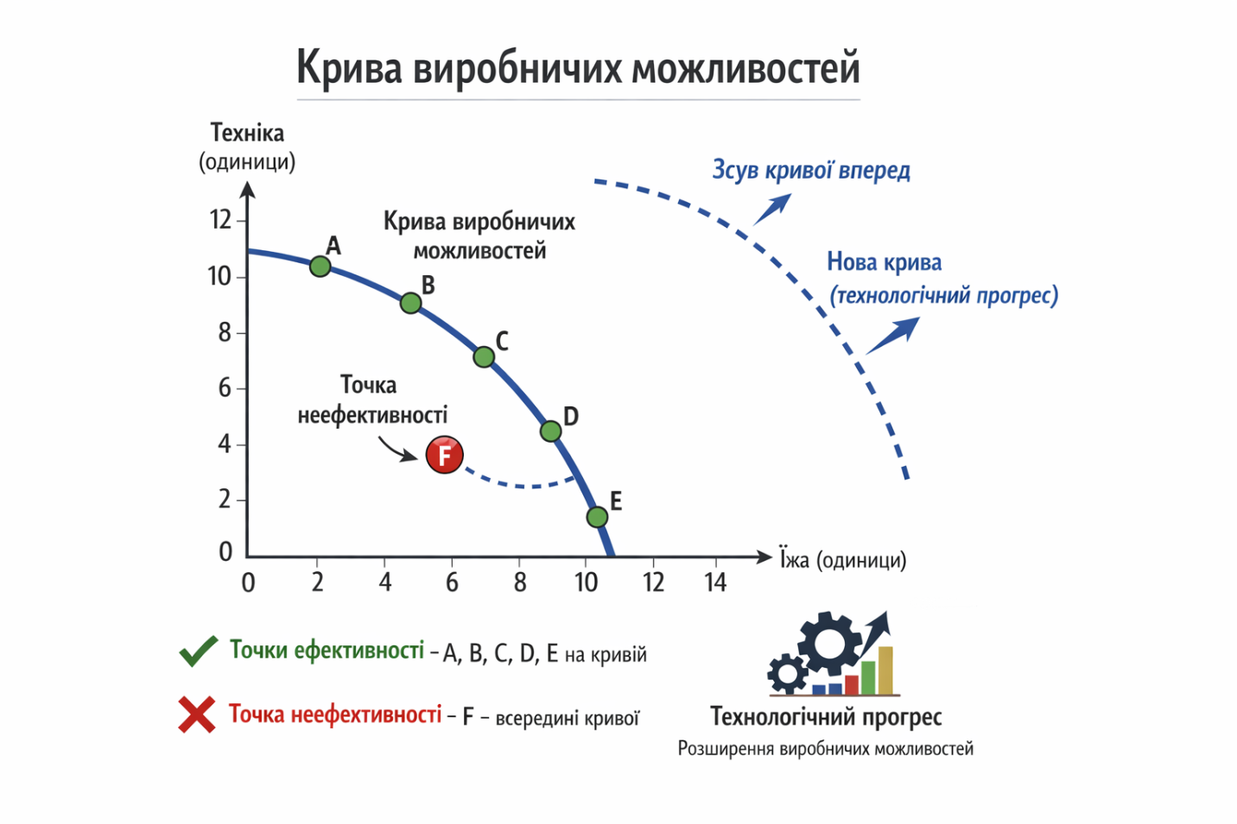

Можливі комбінації товарів на КВМ
За наявних ресурсів можливими є такі комбінації виробництва:
- 120 одиниць продуктів харчування і 0 одиниць побутової техніки
- 96 одиниць продуктів харчування і 12 одиниць побутової техніки
- 72 одиниці продуктів харчування і 24 одиниці побутової техніки
- 48 одиниць продуктів харчування і 36 одиниць побутової техніки
- 24 одиниці продуктів харчування і 48 одиниць побутової техніки
- 0 одиниць продуктів харчування і 60 одиниць побутової техніки
Усі наведені комбінації розташовані на кривій виробничих можливостей і характеризують ефективний рівень виробництва.

Аналіз графіка КВМ
Точки ефективності виробництва
Ефективними є всі точки, що знаходяться на кривій виробничих можливостей, оскільки в них ресурси використовуються повністю.
Точка неефективності
Комбінації, розташовані всередині кривої, наприклад 60 одиниць продуктів харчування і 10 одиниць побутової техніки, свідчать про неефективне використання ресурсів (безробіття, простої виробництва, економічні втрати).
Недосяжні точки
Комбінації, що знаходяться поза кривою, наприклад 140 одиниць продуктів харчування і 30 одиниць побутової техніки, є недосяжними за наявного рівня ресурсів і технологій.

Вплив технологічного прогресу на криву
У разі впровадження нових технологій у виробництві споживчих товарів або зростання продуктивності праці економіка зможе виробляти більші обсяги як продуктів харчування, так і побутової техніки. Це призведе до зміщення кривої виробничих можливостей вправо, що означає розширення виробничого потенціалу держави.
Крива виробничих можливостей для споживчих товарів наочно демонструє проблему обмеженості ресурсів, необхідність економічного вибору та важливість ефективного використання виробничих можливостей суспільства.

Висновки
У процесі розгляду теми економічних потреб і виробничих можливостей суспільства було з’ясовано, що економічні потреби є основним рушієм розвитку виробництва та економіки загалом. Вони мають об’єктивний характер, постійно зростають і ускладнюються, що зумовлює необхідність ефективного використання обмежених ресурсів.
Обмеженість економічних ресурсів — праці, землі, капіталу та підприємницьких здібностей — робить неможливим повне задоволення всіх потреб суспільства, унаслідок чого виникає проблема економічного вибору. Кожне рішення щодо використання ресурсів супроводжується альтернативними витратами, що потребує раціонального та обґрунтованого підходу до організації виробництва.
Важливим інструментом аналізу виробничих можливостей є крива виробничих можливостей, яка наочно відображає межі економічного вибору, рівень ефективності використання ресурсів і потенціал економічного розвитку. Зміни у кількості ресурсів або рівні технологій безпосередньо впливають на положення КВМ, розширюючи або звужуючи виробничі можливості суспільства.
Таким чином, взаємозв’язок між економічними потребами, ресурсами та виробничими можливостями визначає основні напрями розвитку економіки та є фундаментальною основою для прийняття ефективних економічних рішень на всіх рівнях господарювання.

Використана література
- Самуельсон П., Нордгауз В. Економіка. – К.: Основи, 2020.
- Гальчинський А. Основи економічної теорії. – К.: Вища школа, 2019.
- Київський національний економічний університет. Економічна теорія: навчальний посібник.
- Манк’ю Н. Принципи економікс. – К.: Наш формат, 2021.
- Бланк А., Ляшенко В. Макроекономіка: теорія та практика. – К.: КНЕУ, 2018.
- Мірошниченко С. Сучасні підходи до аналізу кривої виробничих можливостей. – Журнал «Економічний вісник», 2020.
- Parkin M. Economics. – Pearson, 2021.

